Ouest France du 13 novembre 2018

Téléphone. La fin des lignes fixes, c’est pour jeudi !

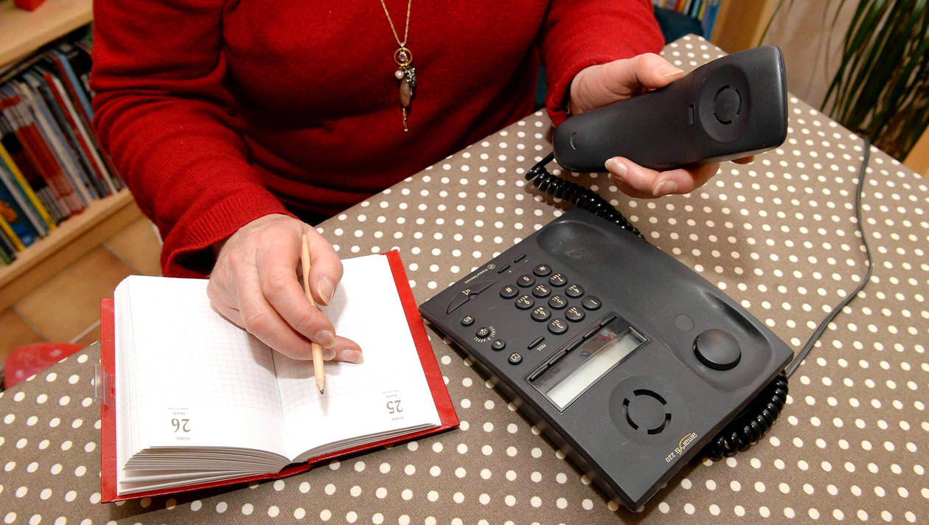
L’opérateur historique Orange va commencer à couper le réseau téléphonique commuté (RTC) - autrement dit les lignes fixes traditionnelles - à partir de jeudi. Marc Ollivier/Ouest France

Cette fois, on y est : l’opérateur historique Orange va arrêter de commercialiser le réseau téléphonique commuté (RTC) à partir de ce jeudi. On va donc vers la fin des lignes fixes traditionnelles. Concrètement, qu’est-ce que cela signifie pour vous ? On fait le point ici, en sept questions clés.

Biip, biip, biip, biip… Occupé, pas libre, en dérangement ? Non. Plus raccordé, tout simplement. Orange l’avait annoncé dès cet été : l’opérateur téléphonique historique, autrefois baptisé France Télécom, n’installera plus de lignes fixes traditionnelles à partir de ce jeudi 15 novembre. Et il va progressivement désactiver ce qu’on appelle le « réseau téléphonique commuté » (RTC), après avoir effectué des tests sur un an jugés « concluants » dans 14 communes du sud-Finistère.

Ne paniquez pas, cependant. Et ne jetez surtout pas votre téléphone : il va continuer à parfaitement vous servir. Démonstration en sept questions

https://watch.wibbitz.com/watch/?id=b991898df658a4d73b283298221bb848b

La ligne fixe traditionnelle, c’est quoi ?

C’est ce téléphone doté d’une simple fiche téléphonique que vous branchez directement dans la prise en forme de « T » inversé de votre domicile.

Autrement dit, c’est ce matériel avec lequel les Français ont communiqué avec leurs proches ou leurs collègues de travail pendant des décennies, depuis l’époque des PTT jusqu’à celle de France Télécom, puis d’Orange.
Aujourd’hui, ces lignes « traditionnelles » (sans aucune box Internet) ne concernent plus que 8 millions de clients sur les 20 millions d’utilisateurs de téléphone fixe. Et elles perdent 10 % de leurs abonnés chaque année.

Quelle installation me faudra-t-il dorénavant ?

À partir de jeudi, Orange va donc cesser de commercialiser ces lignes fixes traditionnelles et leurs abonnements dans 7 zones pour commencer : Morbihan, Vendée, Haute-Garonne, Seine-et-Marne, Charente-Maritime, Nord et Haute-Loire. « Ces 7 « plaques » représentent 3 % seulement de l’ensemble des lignes RTC », explique Pierre Jacobs, directeur Orange Ouest.

Dans ces zones, puis progressivement dans l’ensemble de la France, pour bénéficier de ce service, il faudra utiliser une « box », à installer entre le combiné et la prise murale.
Certes minimaliste si on ne souhaite que la téléphonie, celle-ci, baptisée « Boîtier fixe », ressemblera à ceci :

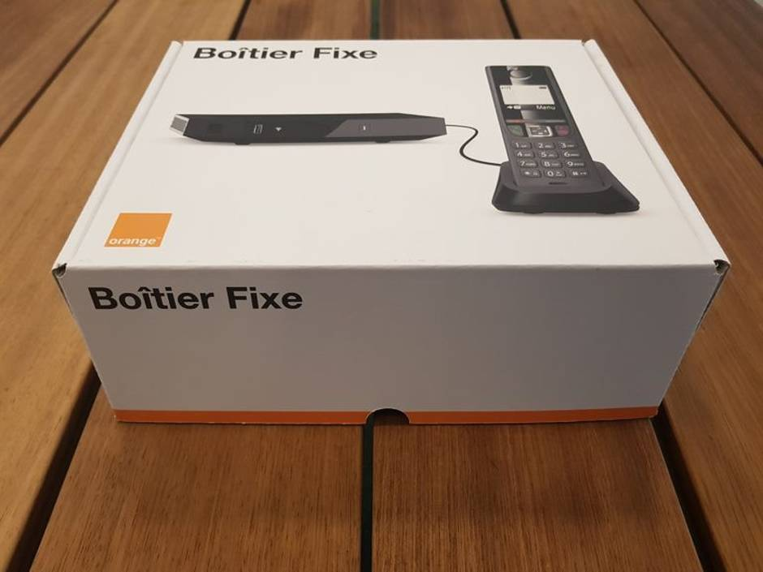
Voici à quoi ressemblera la box d'Orange pour les utilisateurs d'une ligne fixe traditionnelle. | Orange

Orange fournira dorénavant gratuitement un boîtier de ce type (qui ressemble à une Livebox) à tous les nouveaux abonnés qui ne souhaitent que la téléphonie et pas d’Internet.

Comment vais-je effectuer le raccordement de la box ?

Selon l’opérateur téléphonique, l’installation sera très simple, la « box » étant paramétrée à l’avance. Il suffira de raccorder le téléphone au boîtier, puis de brancher le boîtier sur la prise murale en « T ».
Pour faire court, cette box va jouer les intermédiaires : elle va vous permettre de passer, en tant qu’utilisateur, d’un réseau analogique (RTC) à un réseau numérique (TCP/IP). Finalement, il ne s’agit que d’une évolution technologique, pour un service téléphonique toujours actif, mais plus performant.

Faudra-t-il que je change de téléphone ?

Pas du tout ! Vous pouvez garder votre combiné classique. Vous n’aurez absolument pas besoin d’un appareil mobile, par exemple. Ni même d’un abonnement Internet.

Et si j’ai déjà une ligne fixe en fonction ?

Rassurez-vous, votre téléphone ne va pas être coupé ! Vous pourrez continuer à l’utiliser tant qu’Orange n’aura pas procédé à l’extinction de votre ligne traditionnelle RTC.

À partir de 2023, l’opérateur commencera à désactiver cette technologie, groupe de communes par groupe de communes, selon un calendrier établi cinq ans à l’avance avec l’Arcep (Autorité de régulation des communications électroniques et des postes).

Quand ce sera le cas pour la vôtre, l’opérateur vous fournira – gratuitement toujours – le même « Boîtier fixe ». Il vous suffira là aussi de le brancher comme indiqué plus haut, et vous pourrez continuer à utiliser votre téléphone comme avant.

Pourquoi Orange supprime-t-il cette technologie ?

Parce que les équipements qui le composent commencent à dater. Les « commutateurs », déployés voici 40 ans pour remplacer les fameuses opératrices, sont devenus obsolètes et Orange peine à trouver des pièces de rechange en cas de panne.
Et, comme on l’a vu, parce que cette technologie vieillissante perd 10 % de ses abonnés chaque année.

Les fameuses prises en « T » vont-elles disparaître ?

Pas du tout. En tout cas pas avant un bon moment. L’infrastructure du réseau en cuivre d’Orange va continuer à être utilisée. D’ailleurs, si vous avez déjà une box Internet ADSL, ou si vous prévoyez d’en installer une chez vous, sachez qu’elle est (et qu’elle sera) reliée à la prise en « T » de votre domicile. C’est-à-dire au réseau téléphonique historique déployé en France depuis plus de 70 ans.
Il n’y a que dans le cas de la fibre optique que cette prise n’est plus nécessaire. Et ce n’est que lorsque tous les foyers français seront raccordés via la fibre que l’ancien réseau en cuivre sera désactivé. Aucune date n’est avancée pour le moment.

